Location and Transformations in the Cartesian Plane
Reads and interprets the Cartesian plane.  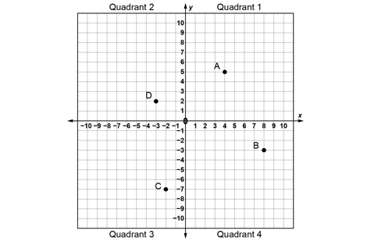  “The x-axis looks like a horizontal number line and the y-axis looks like a vertical number line, and  the two number lines intersect.”  (« L’axe des x ressemble à une droite numérique horizontale et l’axe des y ressemble à une droite numérique verticale. Les deux droites numériques se croisent. ») | Locates points on a Cartesian plane using ordered pairs.  “Point A is at (4, 5), Point B  is at (8, -3), Point C is at (-2, -7), and Point D is at (-3, 2).”  (« Le point A est situé à (4, 5), le point B est à (8, -3), le point C est à (-2, -7) et le point D est à (-3, 2). ») | Uses coordinates to plot points on a Cartesian plane.  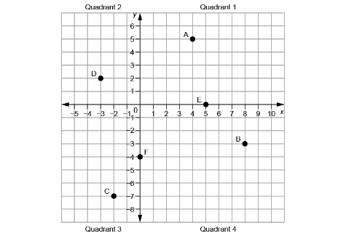  “I plotted Point E(5, 0)  and Point F(0, −4).”  (« J'ai tracé le point E(5, 0) et le point F(0, −4). ») | Models and describes the location of the vertices of a polygon in the Cartesian plane using coordinates.  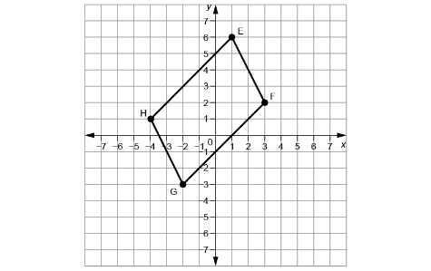  “I drew a parallelogram.  Its vertices are at E(1, 6), F(3, 2), G(−2, −3), and H(−4, 1).”  (« J'ai dessiné un parallélogramme. Ses sommets sont E(1, 6), F(3, 2),  G(−2, −3) et H(−4, 1). »)
Observations/Documentation

Location and Transformations in the Cartesian Plane (cont’d)
Describes and performs transformations of polygons on a Cartesian plane.  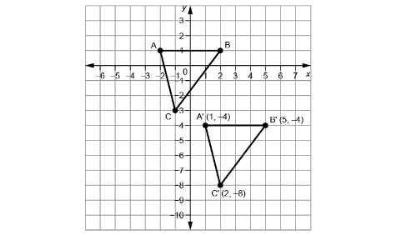  “I translated ABC right 3 squares and down 5 squares  to get A’B’C’.”  (« J’ai effectué une translation du ABC de 3 cases à droite et de 5 cases en bas pour obtenir le A’B’C’. ») | Identifies transformation used to move a polygon on a Cartesian plane.  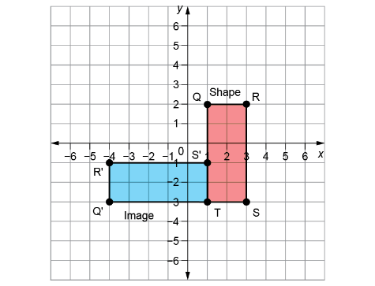  “The shape was rotated  90° counterclockwise about T  to get the image. The shape  and its image are congruent  but have different orientations.”  (« La figure a subi une rotation 90° dans le sens inverse des aiguilles d'une montre autour de T pour obtenir l'image. La figure et son image sont congruentes, mais ont des orientations différentes. ») | Relates the coordinates of a polygon and its image after a translation, reflection, or rotation.  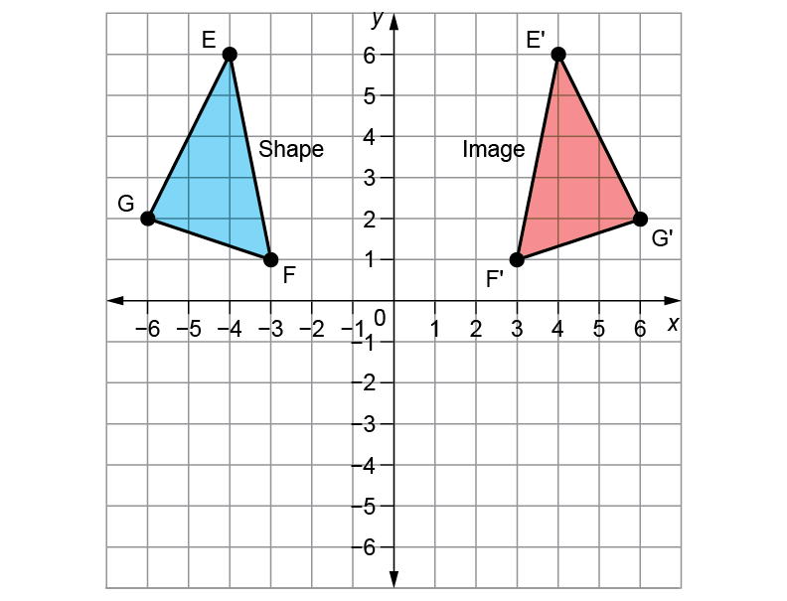  “After a reflection in the y-axis,  the x-coordinates of the vertices change sign, and the y-coordinates stay the same.”  (« Après une réflexion dans l'axe des y, les coordonnées x des sommets (les abscisses) changent de signe et les coordonnées y (les ordonnées) restent les mêmes. ») | Flexibly visualizes and predicts where the image of a polygon will be after a transformation.  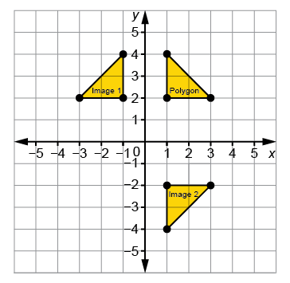  “I can picture the Polygon’s reflection, Image 1, on the other side of the y-axis, and the Polygon’s reflection, Image 2, on the other side of the x-axis. Each time, matching vertices will be the same distance from the line of reflection and the polygon, and its image  will have opposite orientations.”  (« Je peux imaginer la réflexion du polygone, image 1, de l'autre côté de l'axe des y, et la réflexion du polygone, image 2, de l'autre côté de l'axe des x. À chaque fois, les sommets correspondants seront à la même distance de l'axe de réflexion et du polygone, et son image aura des orientations opposées. »)
Observations/Documentation

